Tourte aux fruits rouges
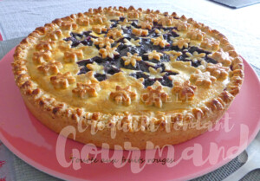 Pour 8 Croquants-Gourmands

La pâte sablée aux noisettes :
- 380 g de farine T 55
- 60 g de sucre en poudre
- 40 g de noisettes en poudre
- 180 g de beurre
- 2 œufs
1 cercle à tarte de 26 cm de Ø et 1 de 8 cm
posés sur la plaque à pâtisserie tapissée de papier cuisson
Préparer la pâte sablée, avec les ingrédients donnés suivant la recette de base.
Si la pâte parait trop sèche, rajouter une ou deux cuillerées d'eau.
Commencer par étaler un tiers de la pâte et y découper les couvercles
légèrement plus grands que les cercles.
Faire les découpes désirées à l'emporte-pièce.
Couvrir et réserver au frais.
Étaler le reste de la pâte et foncer les 2 cercles en laissant un peu dépasser la pâte.
Couvrir et réserver au frais.

La crème à la noisette et les fruits :
- 100 g de beurre pommade
- 90 g de sucre en poudre
- 100 g de noisettes en poudre
- 2 cas de rhum
- 2 œufs
- 350 g de framboises (1)
- 150 g de myrtilles (1)
Mélanger tous les ingrédients à vitesse lente pour ne pas faire mousser l'appareil
Mettre une cuillerée de crème dans le petit cercle et répartir le reste dans le grand cercle.
Répartir les fruits (encore gelés pour moi).

La tourte :
- 1 jaune d'œuf
Préchauffage du four à 180°C
Déposer le couvercle de pâte sur la tourte et le souder avec la pâte du fond.
Décorer à l'envie avec des chutes de pâte.
Badigeonner au pinceau avec le jaune d'œuf.
Enfourner pour 30 minutes pour la petite tourte et 45 minutes pour la grande.
Déposer les tartes sur une grille, retirer délicatement le cercle et laisser refroidir.

